

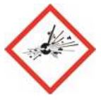

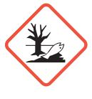

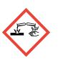

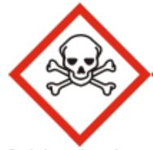
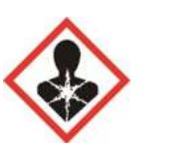
PRÁCTICA E1

ALUMNO/A

Esta práctica, ten unha puntuación máxima de 10 puntos. Cada ítem correcto puntúa con 1pt.

Debes enlazar o contaminante químico da columna esquerda (no cal se indica o risco principal que provoca), co pictograma de risco da columna dereita, (ao cal fai referencia dito risco).
Cada contaminante químico posue un número, e cada pictograma unha letra.
Debes escribir na columna “COLUMNA DE RESPOSTAS” o número e a letra da combinación que consideres que lle corresponde. (Hai un pictograma repetido). Exempro: 1D

Nº DEL PRODUCTO | PRODUCTO QUÍMICO E RISCO | COLUMNA PARA AS RESPOSTAS  (ESCRIBIR NESTA COLUMNA | LETRA DEL PICTOGRAMA | PICTOGRAMA RISCO
1 | Verniz para madeira  (Risco: Toxicidad específica en determinados órganos — Exposicións repetidas, categoría 2) | 1D | A
2 | Desengrasante industrial  (Risco: Provoca queimaduras graves na pel e lesións oculares graves ) | 2G | B
3 | Detergente lavadora  (Risco: Provoca irritación ocular ) | 3G | C
4 | Botella de gas: Argón para soldadura  (Risco: Contén gas a presión; perigo de explosión en caso de aquecemento ) | 4C | D
5 | Acetona  (Risco: líquidos e vapores moi inflamables) | 5B | E
6 | Disolvente  (Risco: Pode provocar danos nos órganos tras exposicións prolongadas ou repetidas (Oral). | 6 | F
7 | Pintura epóxica  (Risco: Tóxico para os organismos acuáticos, con efectos nocivos duraderos.) | 7E | G
8 | Auga oxigenada  (Risco: Pode agravar un incendio; comburente) | 8F | H
9 | Emulsión explosiva  (Risco: Explosivo; Perigo de explosión en masa.) | 9C | I
10 | Plaguicida  (Risco: - Tóxico en caso de ingestión) | 10I | J

